Σύμβολα Ολυμπιακών Αγώνων

ΟΛΥΜΠΙΑΚΟΣ ΥΜΝΟΣ
Ο Ολυμπιακός Ύμνος είναι μια μουσική σύνθεση που συντέθηκε για τους πρώτους σύγχρονους Ολυμπιακούς Αγώνες της Αθήνας το 1896 από τον Κερκυραίο συνθέτη Σπύρο Σαμάρα, σε ποίηση και στίχους του Κωστή Παλαμά.
Γράφτηκε ένα χρόνο νωρίτερα και ακούστηκε για πρώτη φορά τον Ιανουάριο του 1896 στο Φιλολογικό Σύλλογο "Παρνασσός". Στις 25 Μαρτίου 1896, ο Βασιλιάς Γεώργιος από το Παναθηναϊκό Στάδιο κήρυξε την τελετή έναρξης των Α' Σύγχρονων Ολυμπιακών Αγώνων.
Κατά τις επόμενες Ολυμπιάδες και μέχρι το 1956, η εκάστοτε διοργανώτρια χώρα ήταν υποχρεωμένη να διοργανώνει τον δικό της Ολυμπιακό Ύμνο, κάτι που δεν αποδείχθηκε εύλογο. Έτσι το 1936 ο Ύμνος των Αγώνων του Βερολίνου, τον οποίο είχε συνθέσει ο Ρίχαρντ Στράους, αποφασίστηκε να είναι ο μόνιμος Ύμνος των Ολυμπιακών Αγώνων. Απόφαση που λίγο αργότερα ανακλήθηκε και από το 1954 έως το 1956 επικράτησε ο Ύμνος του Πολωνού Μίχα Σπίσακ. Όλα αυτά μέχρι το 1958 όταν ο ύμνος των Σαμάρα / Παλαμά επελέγη από την Διεθνή Ολυμπιακή Επιτροπή ως ο επίσημος ύμνος του Ολυμπιακού Κινήματος και από την Ολυμπιάδα της Ρώμης το 1960 ανακρούεται στις τελετές έναρξης και λήξης κάθε Ολυμπιάδας, συνήθως μεταγλωττισμένος στη γλώσσα της διοργανώτριας χώρας. Ο Ολυμπιακός Ύμνος έχει μεταφραστεί σχεδόν σε όλες τις γλώσσες, ωστόσο είναι αρκετές οι διοργανώτριες χώρες που προτιμούν να ακουστεί στην ελληνική.
Η αρχική παρτιτούρα βρίσκεται στην έδρα της ΔΟΕ στη Λωζάνη.
Οι στίχοι του παλαμικού ποιήματος
Αρχαίο Πνεύμα αθάνατον, αγνέ πατέρα
του ωραίου, του μεγάλου και τ' αληθινού,
κατέβα, φανερώσου κι άστραψε εδώ πέρα
στη δόξα της δικής σου γης και τ' ουρανού.

Στο δρόμο και στο πάλεμα και στο λιθάρι,
στων ευγενών Αγώνων λάμψε την ορμή,
και με το αμάραντο στεφάνωσε κλωνάρι
και σιδερένιο πλάσε και άξιο το κορμί.

Κάμποι, βουνά και θάλασσες φέγγουν μαζί σου
σαν ένας λευκοπόρφυρος μέγας ναός.
Και τρέχει στο ναό εδώ προσκυνητής σου,
Αρχαίο Πνεύμ' αθάνατο, κάθε λαός, κάθε λαός
Αρχαίο Πνεύμ' αθάνατο, κάθε λαός.

σημ. Σε ορισμένες περιπτώσεις, όταν τραγουδιέται ο Ύμνος, η λέξη «θάλασσες» (πρώτος στίχος τρίτης στροφής) αντικαθίσταται από τη λέξη «πέλαγα».

ΟΛΥΜΠΙΑΚΟ ΕΜΒΛΗΜΑ

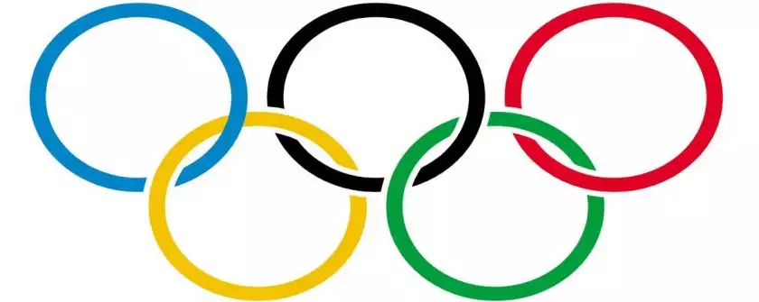
Το Ολυμπιακό έμβλημα είναι οι πέντε κύκλοι και αντιπροσωπεύει την ένωση των πέντε ηπείρων καλώντας όλους τους αθλητές του κόσμου να λάβουν μέρος στους Ολυμπιακούς Αγώνες.

ΣΥΝΘΗΜΑ ΟΛΥΜΠΙΑΚΩΝ ΑΓΩΝΩΝ

"Citius. Altius. Fortius"Πιο γρήγορα. Πιο ψηλά. Πιο δυνατά.
Το σύνθημα των Ολυμπιακών Αγώνων απευθύνεται σε όλα τα μέλη του Ολυμπιακού Κινήματος καλώντας τα να ενεργούν σύμφωνα με το Ολυμπιακό Πνεύμα.

ΟΛΥΜΠΙΑΚΗ ΣΗΜΑΙΑ

Η Ολυμπιακή σημαία, όπως και το έμβλημα, ήταν μια ιδέα του Γάλλου βαρώνου Πιερ ντε Κουμπερτέν και παρουσιάστηκε στη Σύνοδο της Δ.Ο.Ε. το 1914 στο Παρίσι. Χρησιμοποιήθηκε για πρώτη φορά το 1920 στους Ολυμπιακούς Αγώνες της Αμβέρσας. Το φόντο της σημαίας είναι λευκό και στη μέση έχει τους πέντε κύκλους, τα χρώματα των οποίων είναι μπλε, μαύρο, κόκκινο, κίτρινο και πράσινο.
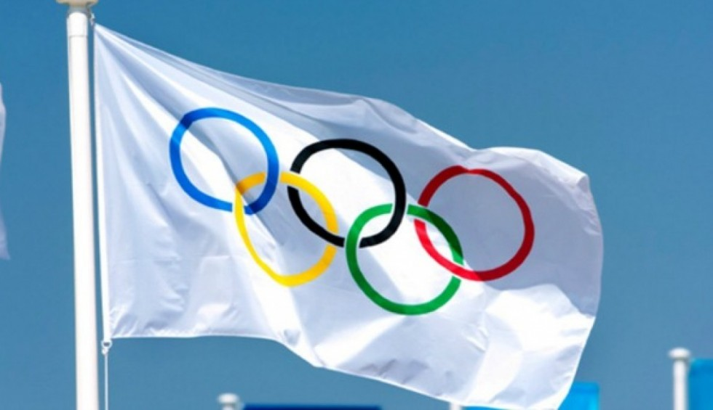
Σύμφωνα με τον Κουμπερτέν τα χρώματα των κύκλων μαζί με το λευκό αντιπροσωπεύουν όλα τα κράτη της γης, αφού τουλάχιστον ένα από τα χρώματα της σημαίας περιέχεται στη σημαία κάθε χώρας του κόσμου.

ΟΛΥΜΠΙΑΚΗ ΦΛΟΓΑ

Η αφή της ολυμπιακής φλόγας και η λαμπαδηδρομία τελέστηκαν για πρώτη φορά το 1936 στους Ολυμπιακούς Αγώνες του Βερολίνου. Η ιδέα ήταν του Γερμανού καθηγητή και μέλους της Γερμανικής Ολυμπιακής Επιτροπής Δρ. Καρλ Ντιμ ο οποίος και την εισηγήθηκε στην Οργανωτική Επιτροπή των ΧΙ Ολυμπιακών Αγώνων.
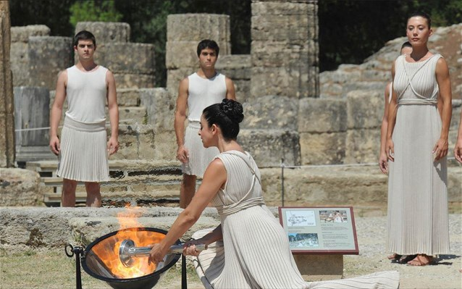
Από τότε η αφή της φλόγας γίνεται πάντα στο ναό της 'Ηρας στην Αρχαία Ολυμπία. Από εκεί η δάδα αναμμένη ταξιδεύει στα χέρια λαμπαδηδρόμων μέχρι να φτάσει στην πόλη όπου θα διεξαχθούν οι Αγώνες. Η είσοδος του τελευταίου λαμπαδηδρόμου στο Ολυμπιακό στάδιο της εκάστοτε διοργανώτριας πόλης και το άναμμα του βωμού σηματοδοτούν ουσιαστικά την έναρξη των Αγώνων.
Από το 1936 έχουν γίνει συνολικά 16 λαμπαδηδρομίες με μεγαλύτερη αυτή των Ολυμπιακών Αγώνων του Σίδνεϊ η οποία διήρκεσε συνολικά 100 ημέρες.

ΟΡΚΟΣ ΑΘΛΗΤΩΝ

Σύμφωνα με τον Γάλλο Gaston Meyer, ο όρκος των αθλητών παρουσιάστηκε για πρώτη φορά στην Μεσο-ολυμπιάδα της Αθήνας το 1906. Τον όρκο απαγγέλει ένας από τους αθλητές της διοργανώτριας χώρας κρατώντας μια γωνία της Ολυμπιακής σημαίας περιτριγυρισμένος από τους άλλους αθλητές που κρατάνε την Ολυμπιακή σημαία.
"Στο όνομα όλων των αγωνιζομένων, υπόσχομαι ότι θα λάβουμε μέρος σε αυτούς τους Ολυμπιακούς Αγώνες, σεβόμενοι και ακολουθώντας τους κανόνες οι οποίοι τους διέπουν, μέσα στο αληθινό πνεύμα της ευγενούς άμιλλας, για τη δόξα του αθλητισμού και την τιμή των ομάδων μας".

ΟΡΚΟΣ ΚΡΙΤΩΝ

Κατά τη διάρκεια της συνεδρίασης του Συμβουλίου της Δ.Ο.Ε. στις 30 Σεπτεμβρίου 1968 στην Πόλη του Μεξικό αποφασίστηκε να προταθεί ένα Ολυμπιακός όρκος κριτών τον οποίο αργότερα συνέθεσε ο Λόρδος Κιλάνιν.
"Στο όνομα όλων των κριτών και αξιωματούχων, υπόσχομαι ότι θα εκτελέσουμε τα καθήκοντά μας κατά τη διάρκεια αυτών των Ολυμπιακών Αγώνων με πλήρη αμεροληψία, σεβόμενοι και τηρώντας τους κανόνες οι οποίοι διέπουν μέσα σε αληθινό πνεύμα ευγενούς αθλητικής άμιλλας".

Πηγή: (Ελληνική Ολυμπιακή Επιτροπή), Βικιπαίδεια

